授信业务综合服务平台

系统操作手册

贷后管理

信贷资产检查

功能概述
信贷资产检查，是指从客户实际使用银行信用后到该信贷业务完全终止前，信贷人员对信贷客户及影响信贷资产安全的有关因素进行跟踪和分析，及时发现预警信号，并采取相应补救措施的信贷管理过程。
信贷资产检查分首次检查、定期检查。
操作流程：
      - 执行自动生成首检任务：
- 客户经理登录系统，通过导航菜单点击“我的待办任务”，进入信贷资产首次检查任务页面。
- 填写基本情况、重大事项备注、借据情况进行保存；
- 若客户经理还需要上传其他相关文档资料，则进入相关文档界面，可上传、下载、删除相关文档；
- 选择“流程操作”、“下一节点处理人”及“审批意见”后点击提交，流程提交至所选审批人待办列表。
      - 手动发起首检单笔新增：
- 客户经理登录系统，通过导航菜单点击“贷后管理->对公客户->信贷资产检查”，默认进入信贷资产首次检查任务查询页面。
- 点击单笔新增按钮，显示单笔新增选择借据页面；
- 可输入查询条件“客户名称”或“合同编号”或“借据编号”查询需要发起首检的借据；
- 选定某个客户的某条借据，点击检查，开始检查；
- 填写基本情况、借据情况进行保存；
- 若客户经理还需要上传其他相关文档资料，则进入相关文档界面，可上传、下载、删除相关文档；
- 选择“流程操作”、“下一节点处理人”及“审批意见”后点击提交，流程提交至所选审批人待办列表。

原型页面

首检信息列表
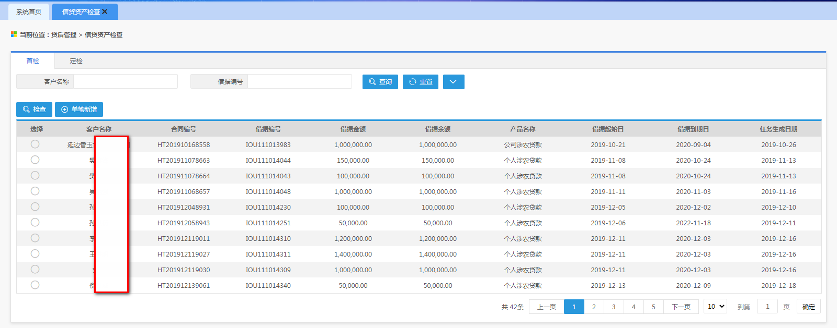
首检信息列表页面
界面说明
- 系统默认首检是在放款后的5天进行首检，首检天数可按法人订制化，如需更改首检天数，可联系我司人员。
- 放款成功的5日后，系统自动将需要检查的借据信息显示在首检列表。
- 如客户经理需在非首检日进行首检，可点击单笔新增按钮，可进行手工新增借据，手工新增审批通过后，在首检日该笔借据信息不会出现在首检列表内。
- 信贷系统首页增加首检和定检提示，提示还有多少条借据未完成检查，若完成首检后，系统首页未完成检查条数随之减少。
- 【查询】：点击查询按钮，可实现根据录入的查询条件字段信息，进行数据查询操作，系统中所有环节，点击该按钮，均为该功能；
- 【重置】：点击重置按钮之后，可将已输入的查询条件字段内容清空，后续所有节点该按钮功能均相同；
- 【单笔新增】：点击单笔新增按钮之后，选择任意借据，点击检查按钮，可手动添加一笔首检任务，并在后续环节完成相关操作；
- 已在首检流程中的借据不能再次新增首检任务，系统提示“该客户已在流程中不能发起！”。

首检详细信息页面
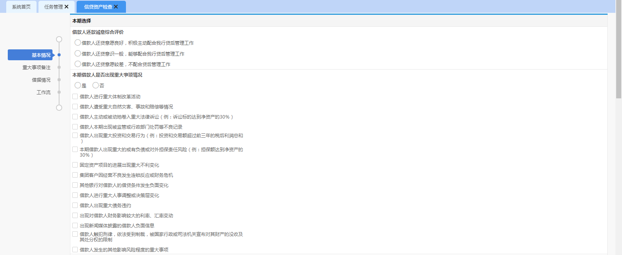
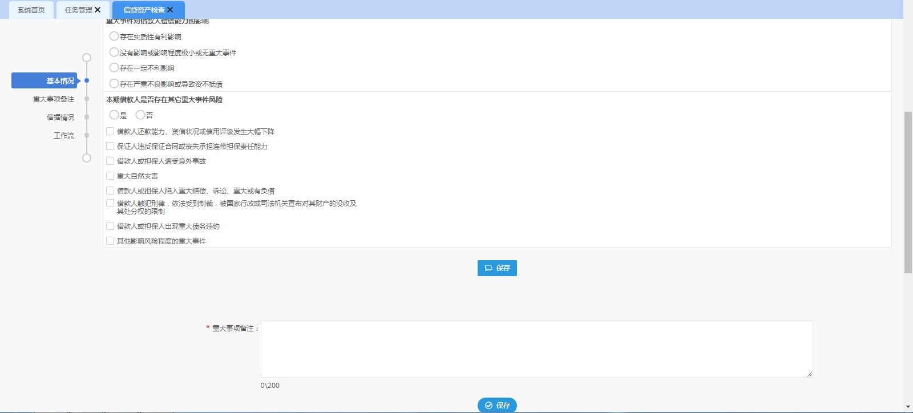
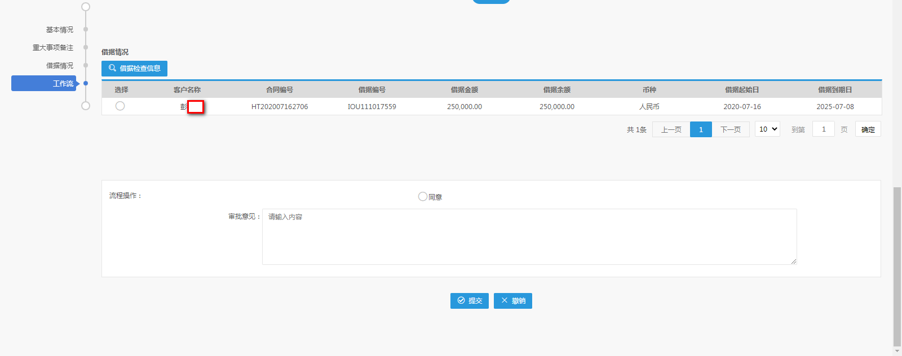
首检详情信息页面
界面说明
- 首检详情页面包括基本情况、重大事项备注、借据情况、工作流信息。
- 首检需要进行审查审批，各级审查审批人员可在待办任务列表查看到需审批的首检信息。
- 审批通过后的首检信息可通过信贷资产检查查询到首检信息。

定检信息列表
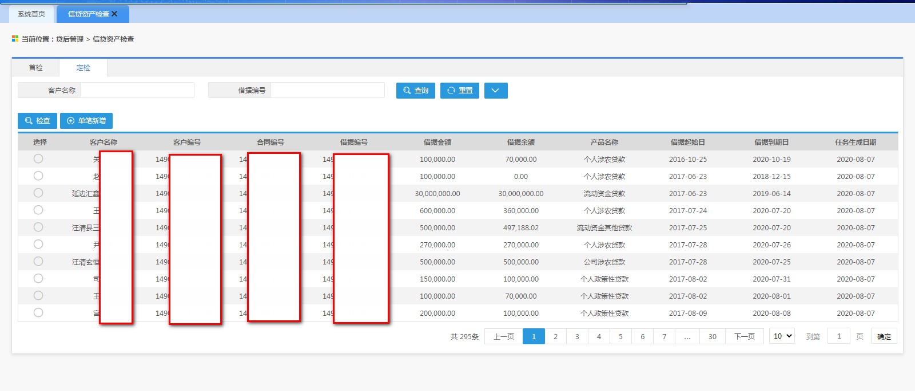
定检信息查看页面
界面说明
- 系统默认定检的频率为按季，定检天数可按法人订制化，如需更改定检天数，可联系我司相关信贷人员。
- 系统根据设置的定检日自动将需要检查的借据信息显示在定检列表。
- 如客户经理需在非定检日进行定检，可点击单笔新增按钮，可进行手工新增借据，手工新增审批通过后，在定检日该笔借据信息不会出现在定检列表内。
- 信贷系统首页增加首检和定检提示，提示还有多少条借据未完成检查，若完成定检后，系统首页未完成检查条数随之减少。
- 【查询】：点击查询按钮，可实现根据录入的查询条件字段信息，进行数据查询操作，系统中所有环节，点击该按钮，均为该功能；
- 【重置】：点击重置按钮之后，可将已输入的查询条件字段内容清空，后续所有节点该按钮功能均相同；
- 【单笔新增】：点击单笔新增按钮之后，选择任意借据，点击检查按钮，可手动添加一笔定检任务，并在后续环节完成相关操作；
- 已在定检流程中的借据不能再次新增定检任务，系统提示“该客户已在流程中不能发起！”。

定检详细信息页面
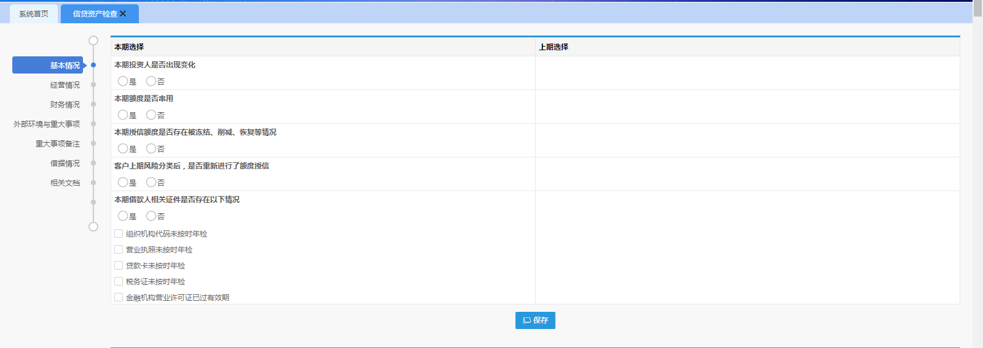
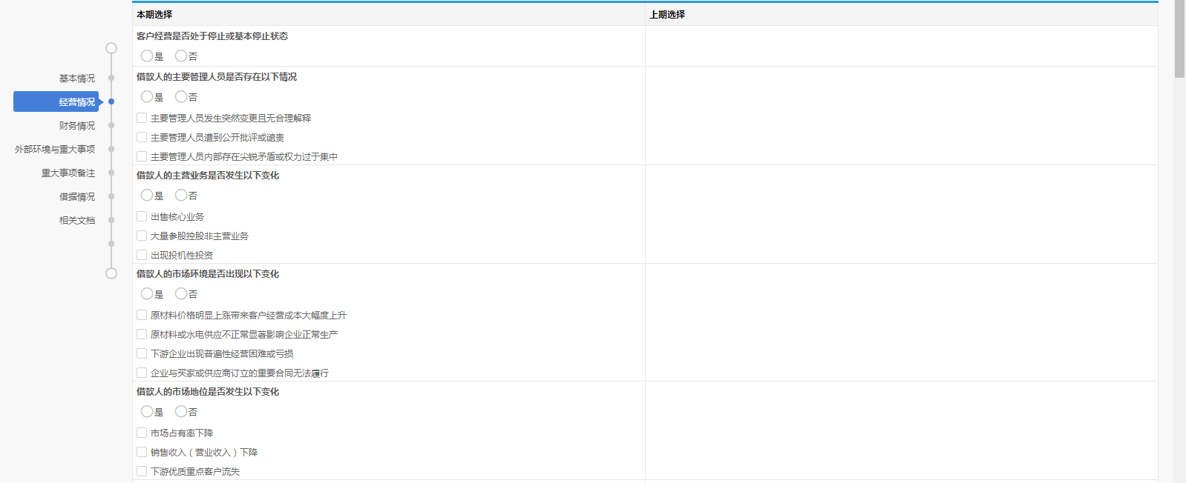
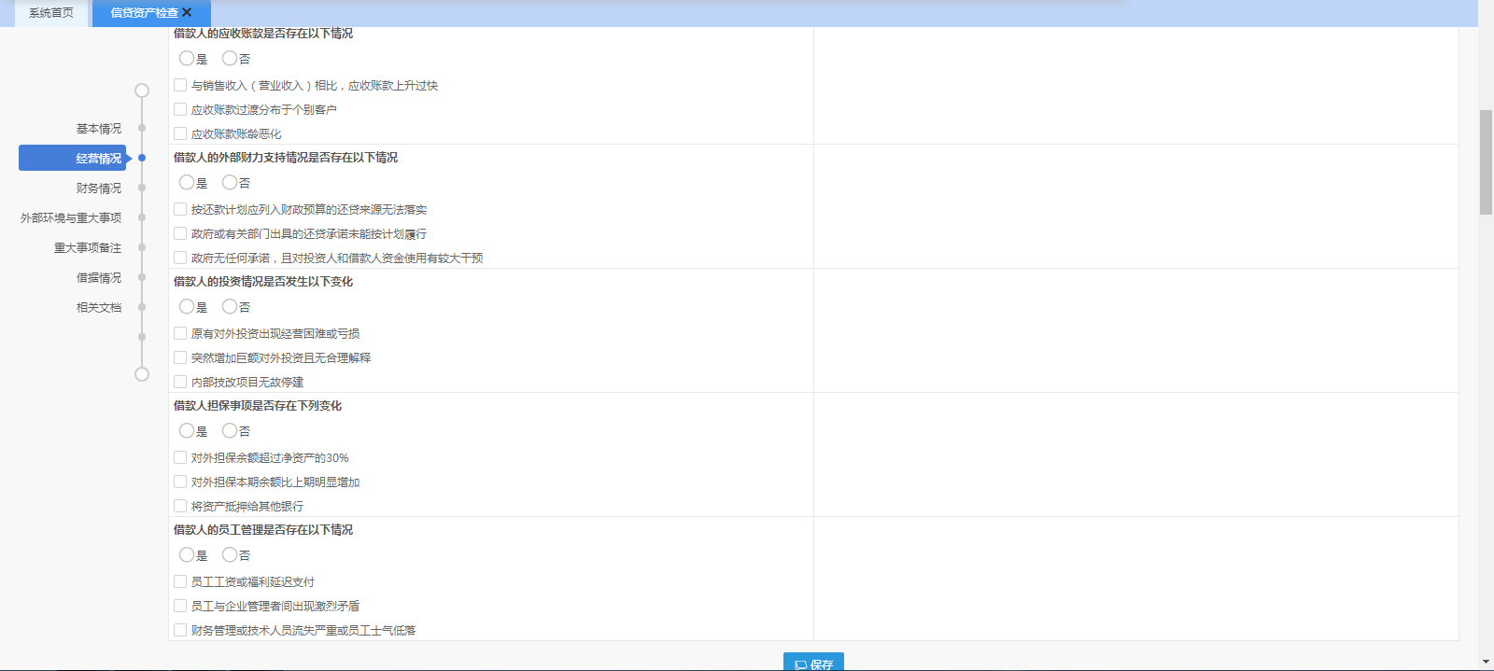
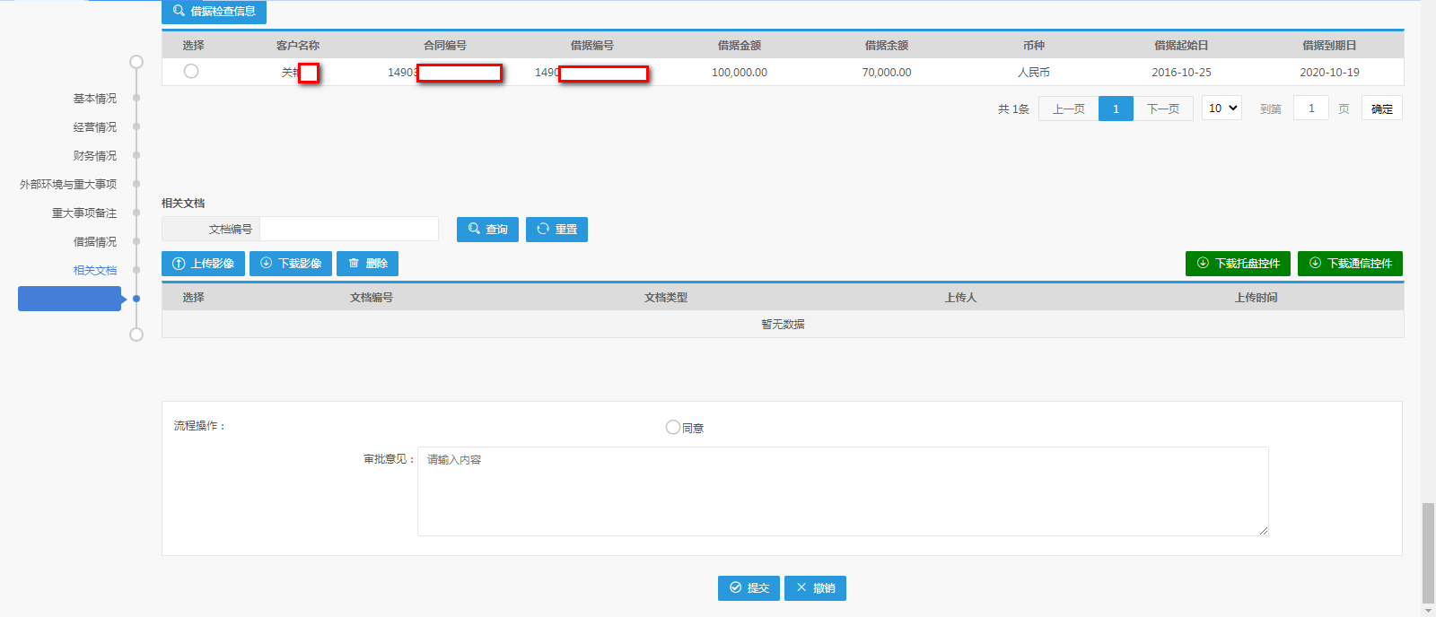
定检详细信息页面
界面说明
- 定检详情页面包括基本情况、经营情况、财务情况、外部环境与重大事项、重大事项备注、借据情况、相关文档、工作流信息。
- 定检需要进行审查审批，各级审查审批人员可在待办任务列表查看到需审批的定检信息。
- 审批通过后的定检信息可通过信贷资产检查查询到定检信息。

信贷资产检查查询

功能概述
通过本功能可查看已完成信贷资产检查的借据信息。
操作流程：
- 客户经理登陆信贷系统，通过贷后管理-信贷资产检查查询功能进入查询模块；
- 可通过列表查询到所有做过检查的借据信息；
- 选择一条信息，点击【查看详情】按钮，可查看检查详情信息。

原型页面

首检检查查询
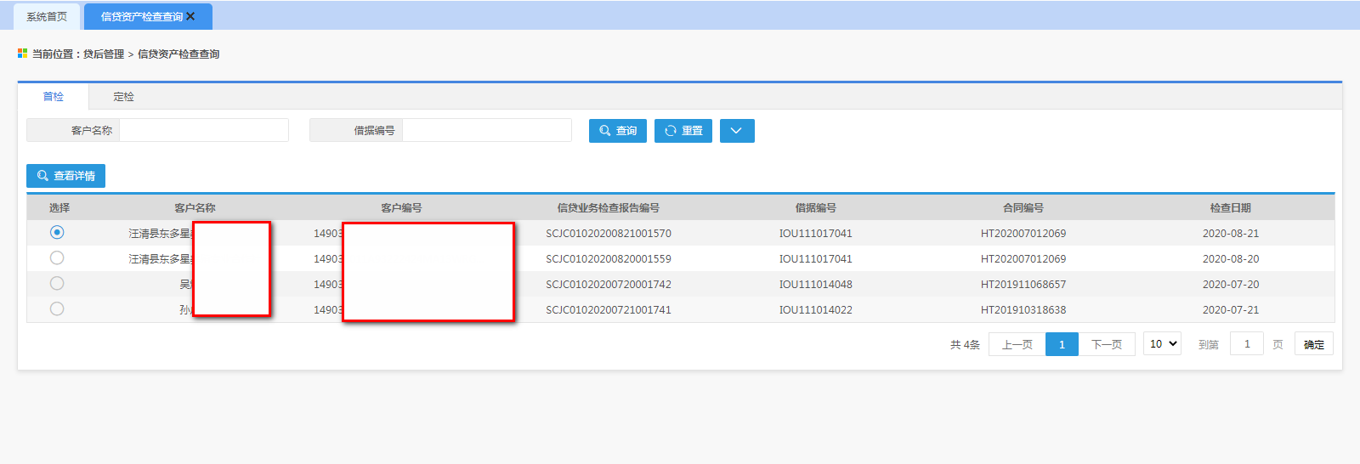
界面说明：
- 信贷资产检查查询页面分为首检和定检。
- 首检检查查询列表显示的为该客户经理发起的检查信息，包括系统自动生成的首检任务和人工发起的首检任务。
- 同一借据经历几次首检，就会在首检检查查询页面显示几条信息。
- 查看详情页面可查看首检检查信息，仅查看不允许修改。

定检检查查询
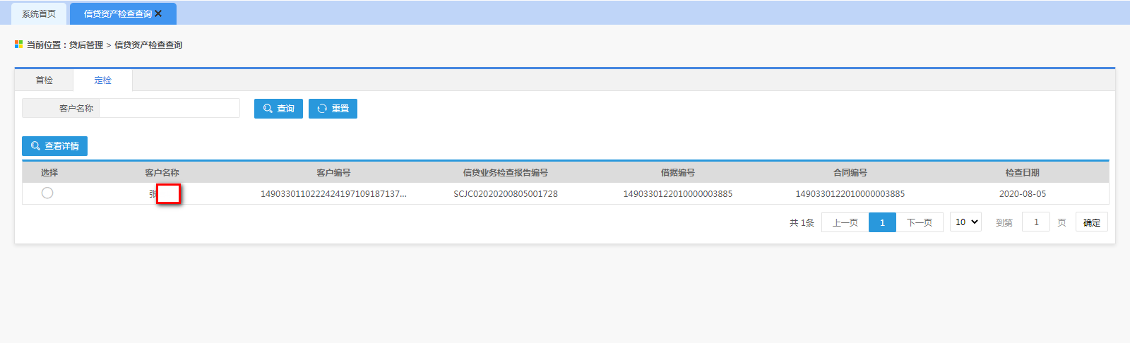
界面说明：
- 信贷资产检查查询页面分为首检和定检。
- 定检检查查询列表显示的为该客户经理发起的检查信息，包括系统自动生成的定检任务和人工发起的定检任务。
- 同一借据经历几次定检，就会在定检检查查询页面显示几条信息。
- 查看详情页面可查看定检检查信息，仅查看不允许修改。

资产分类调整

功能概述
信贷资产分类是指信贷经营、管理人员按照规定的标准、方法、流程和要求对信贷资产进行全面、及时和准确的评价，按照风险程度将其划分为若干个级别的过程，目前系统采用的是五级分类模式，划分为：正常、关注、次级、可疑、损失五个级别；后三类合称为“不良类”。操作流程：
- 客户经理登录系统，通过导航菜单点击“贷后管理->资产分类调整”，默认进入信贷资产分类调整主页面。
- 选择一条借据信息，点击分类调整按钮，则发起分类调整流程；
- 选择分类调整结果并输入详细信息，选择审批人提交审批；
- 各级审查审批人员输入审批意见后进行提交，流程提交至认定人员；

原型页面

资产分类调整列表
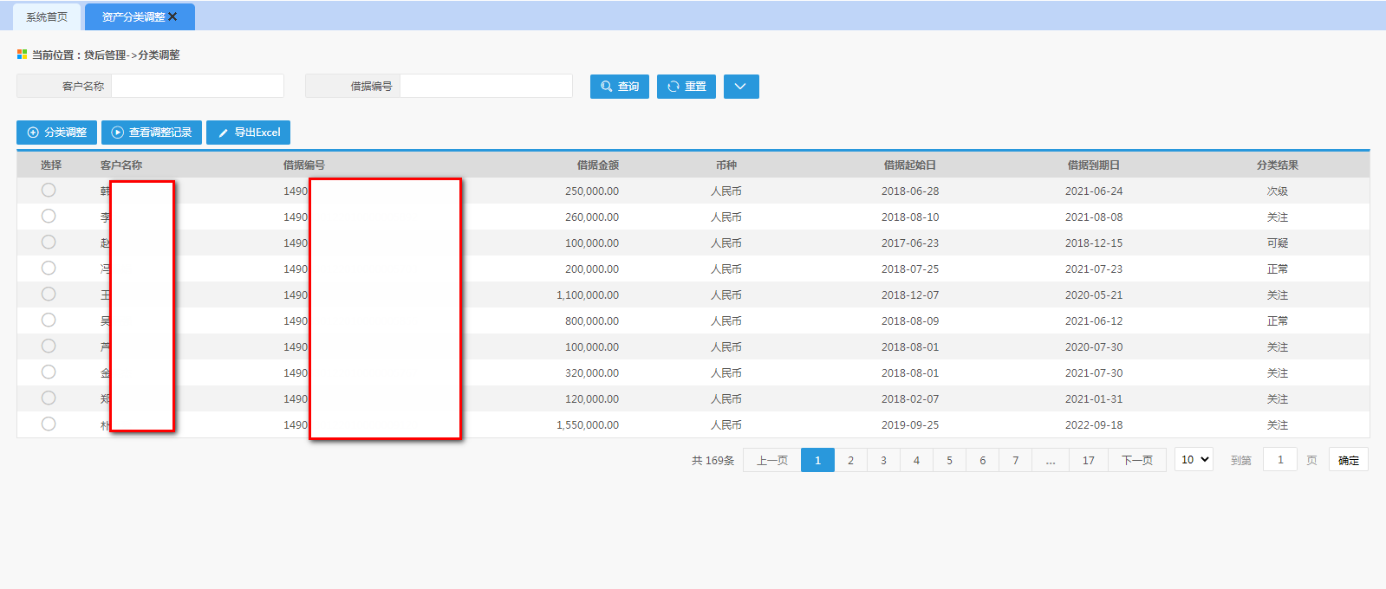
资产分类调整列表页面
界面说明
- 资产分类调整列表显示该客户经理管户下的未结清借据。
- 已结清借据不会在此列表显示。
- 系统每日针对借据进行批量认定，系统批量认定频率可按法人订制化。
- 系统可按法人订制化五级分类模型，自动根据提供的分类模型进行批量认定。
- 系统支持人工调整，点击分类调整按钮可对借据进行人工调整。
- 系统自动根据最新分类结果更新资产分类调整列表的分类结果。
- 每次调整的记录都会在查看调整记录页面显示。
- 【查询】：点击查询按钮，可实现根据录入的查询条件字段信息，进行数据查询操作，系统中所有环节，点击该按钮，均为该功能；
- 【重置】：点击重置按钮之后，可将已输入的查询条件字段内容清空，后续所有节点该按钮功能均相同；
- 【分类调整】：点击分类调整按钮，系统跳转至“分类调整详情”页面，用户在该页面上完成后续操作；
- 【查看调整记录】：点击查看调整记录按钮，系统跳转至“客户分类调整记录查询”页面，用户在该页面上完成后续操作；
- 【导出Excel】：点击导出Excel按钮，将所有分类情况导出。

分类调整详情
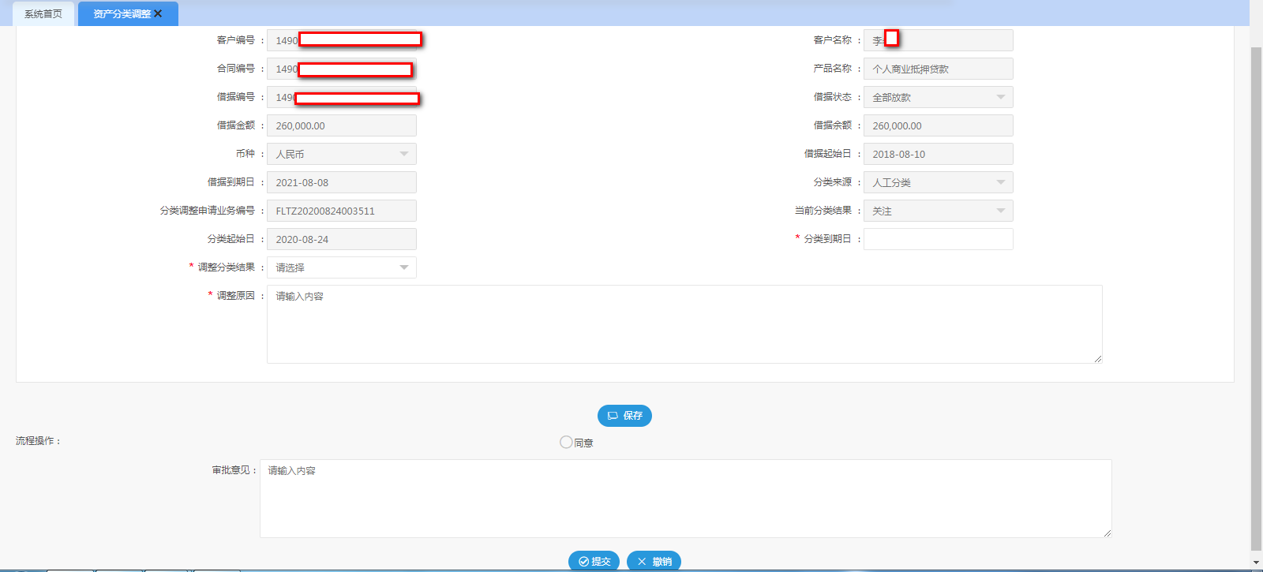
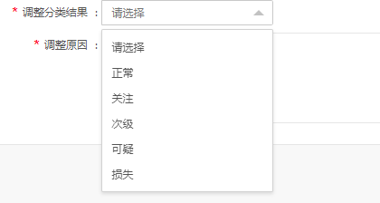
分类调整详情页面
界面说明
- 页面显示当期分类结果，支持调整分类结果，即可人工修改系统认定结果。
- 调整分类结果时需要填写分类到期日，即在分类到期日前都以人工调整后的结果为最终结果，系统不做处理；分类到期日日终若无人工再次调整则系统重新对该笔借据进行批量认定。
- 分类调整需要审查审批，审批完成后系统自动更新分类结果，更新为分类调整后的结果。例如：某笔借据系统根据五级分类模型认定结果为次级，分类调整时选择调整为关注，分类到期日为2020-12-31，调整终批完成后该笔借据更新分类结果为关注，2020-12-31日终批量前未进行再次调整，2020-12-31日终会重新根据五级分类模型认定，该笔借据更新分类结果为系统批量认定结果，2021-1-1系统资产分类调整列表分类结果为批量认定结果。
- 【提交】：点击提交按钮，系统根据已录入信息完成资产分类调整操作；
- 【保存】：点击保存按钮，可实现对已录入信息进行保存操作，系统中所有环节，点击该按钮，均为该功能；
- 【返回】：点击返回按钮，系统跳转至上一级页面，系统中所有环节，点击该按钮，均为该功能；

分类调整审查审批
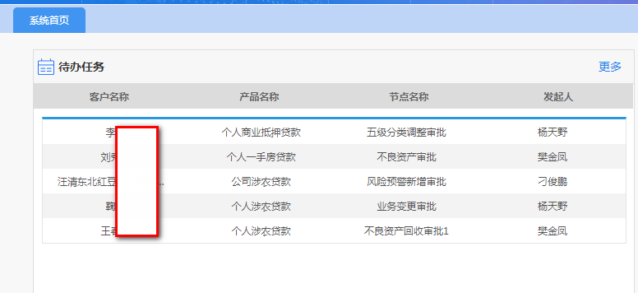
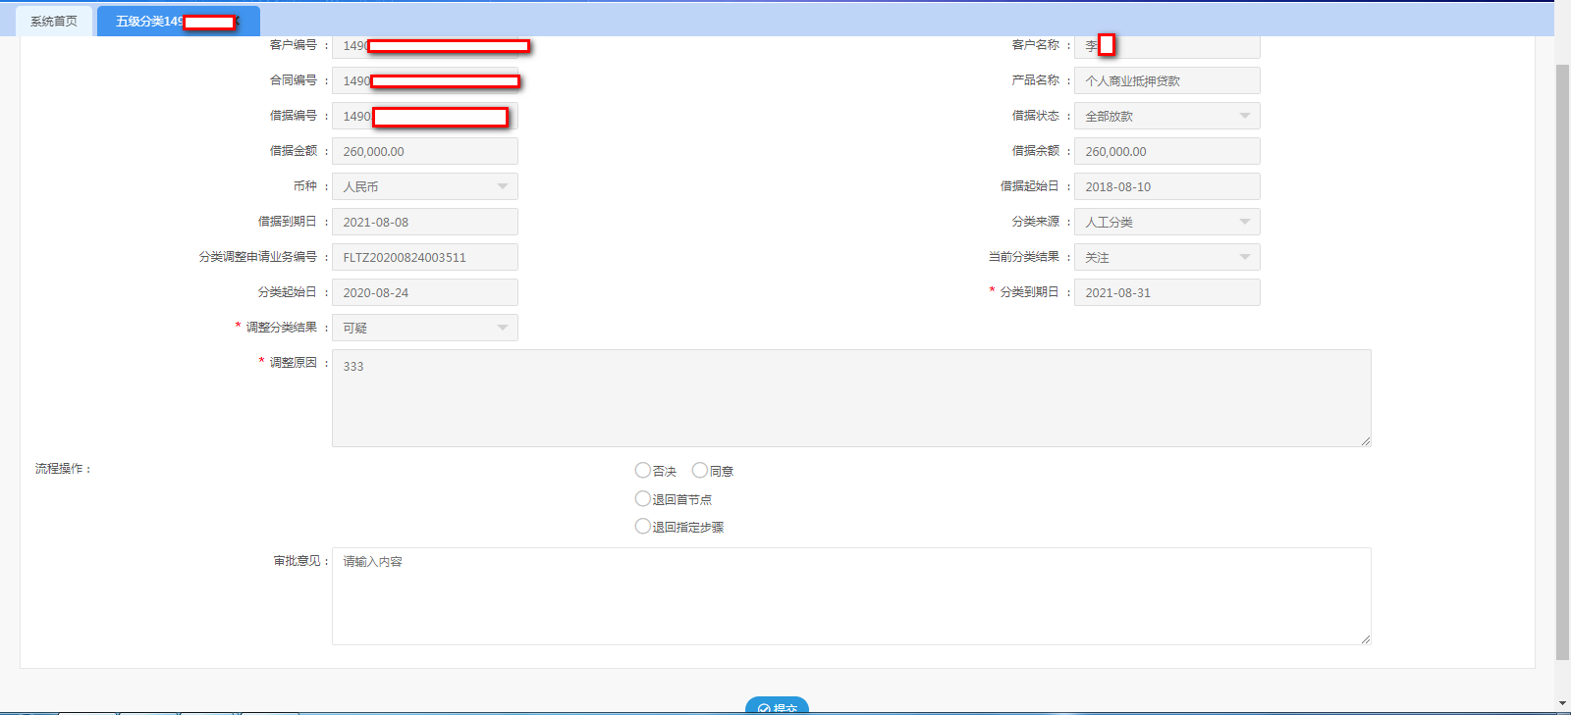
分类调整审查审批页面
界面说明：
- 各级审查审批人员可登陆信贷系统，通过系统首页-待办任务列表中找到需审查审批的分类调整记录。
- 审查审批人员页面可查看到当期系统分类结果及分类调整后的结果，所有字段均不可修改。
- 审查审批流程可根据不同法人订制化配置。

查看调整记录
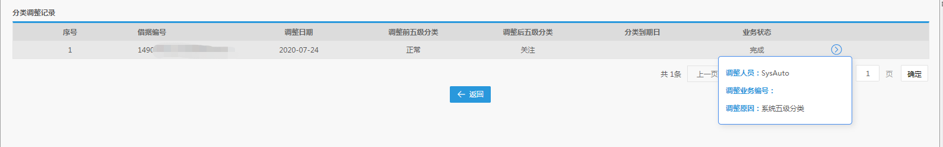
系统认定记录显示页面
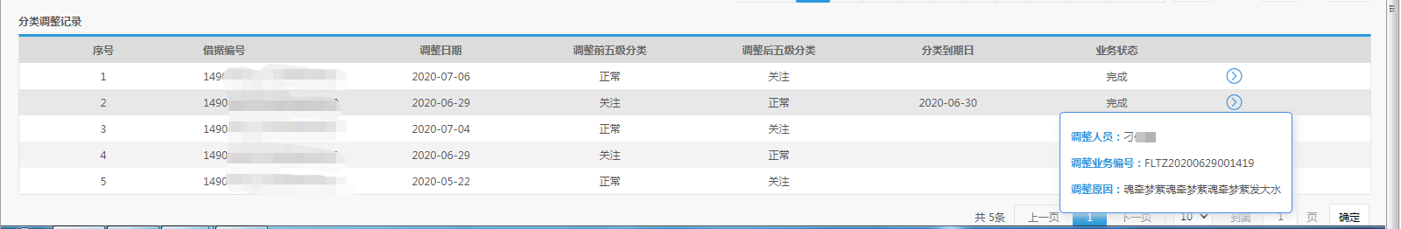
分类调整记录显示页面
界面说明：
- 所有调整中和调整完成的记录都会在查看调整记录列表，且每条信息都可查看到调整人员及原因。
- 系统批量认定的调整人员显示为SysAuto，调整原因为系统五级分类。
- 人工调整的调整人员显示为分类调整发起申请人员，即客户经理，调整原因为输入的原因。
- 分类申请审批中，业务状态为申请中；分类申请审查审批人员选择否决后，业务状态更新为中止。
- 分类申请未提交审批前，不会出现在查看调整记录页面。

导出Excel
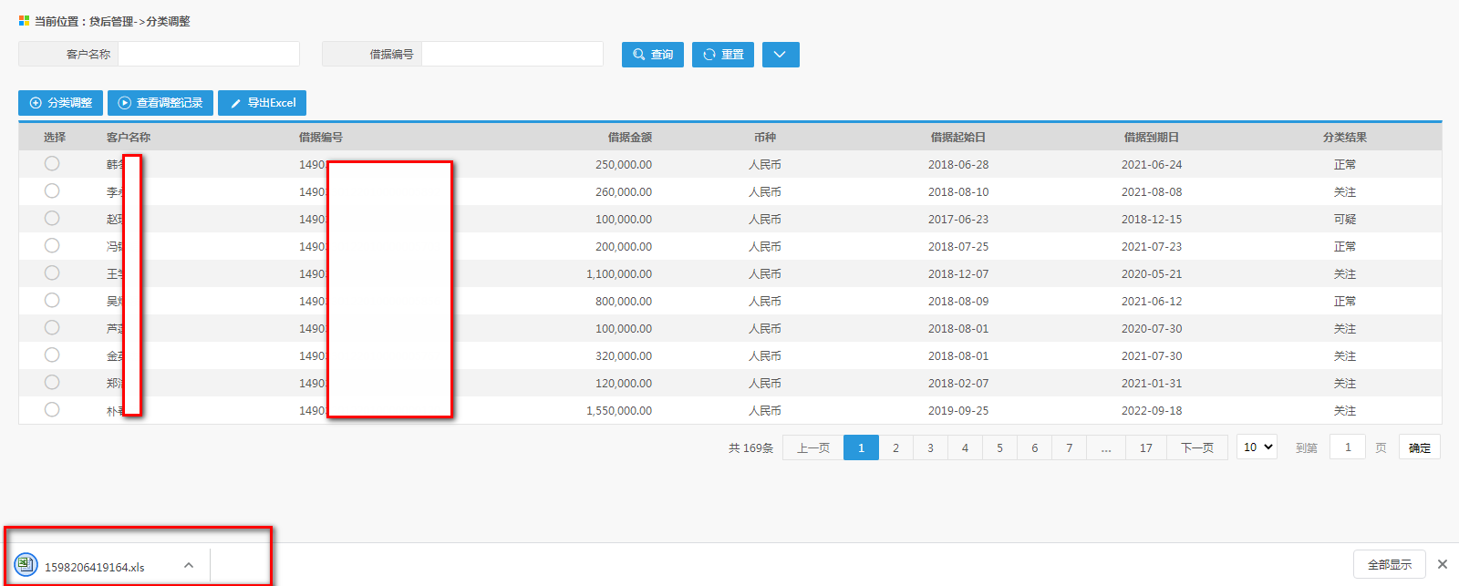
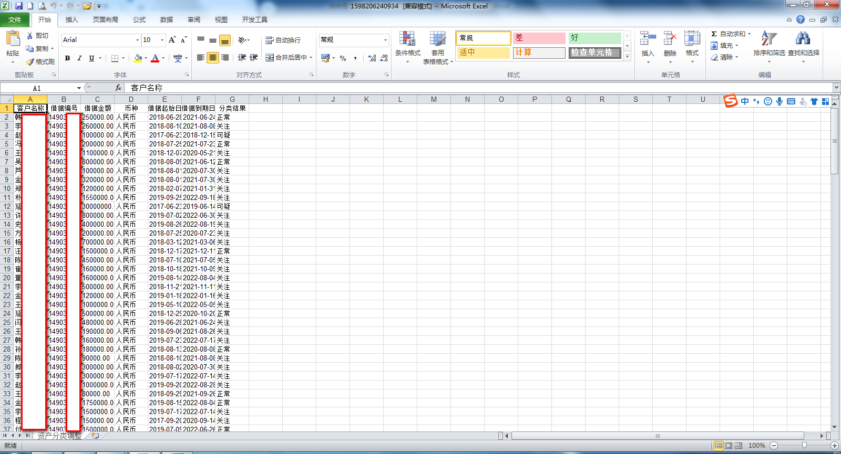
界面说明
- 点击导出Excel按钮，系统会将分类结果表格导出，可在页面左下角查看到导出的表格。

催收管理

功能概述
针对客户名下已发生逾期的借据做贷款催收操作，可进行催收管理及打印逾期通知书。
操作流程：
- 客户经理登录系统，点击贷后管理-催收管理
- 点击【催收管理】按钮，页面跳转至催收管理页面
- 在催收管理页面，点击【新增】按钮，页面跳转新增催收记录页面
- 选择一条记录，点击【逾期通知书】按钮，可打印逾期通知书。

原型页面

催收管理列表
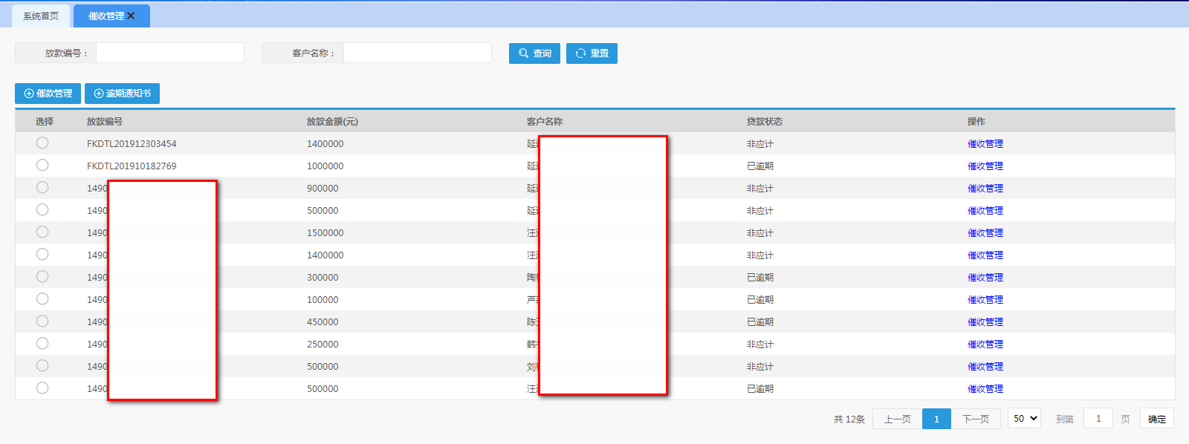
界面说明
- 该列表显示的是该客户经理管户的不良贷款（逾期、非应计）借据信息，客户经理可通过此列表的催收管理功能进行借据的催收管理。
- 如需催收通知书，可选择一条借据信息，点击【逾期通知书】按钮，可打印逾期通知书。

催收管理详情页面
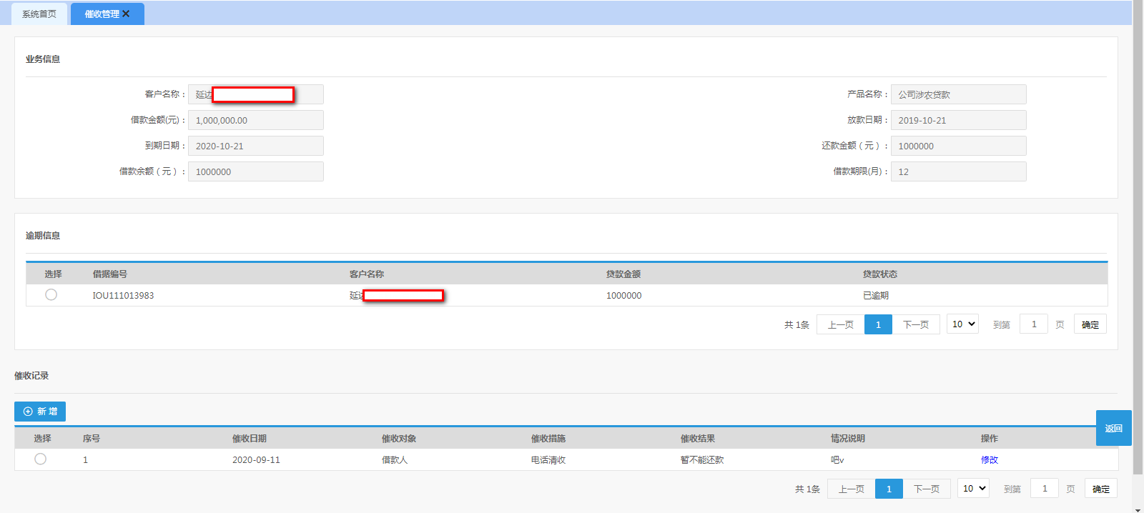
界面说明
- 催收管理详情页面可查看到业务信息、逾期信息和催收记录。
- 催收记录列表显示所有该客户经理登记的催收信息，进行几次添加就显示几次催收记录。
- 新增完成的催收记录可以通过记录右侧的修改按钮就行修改。

新增催收记录
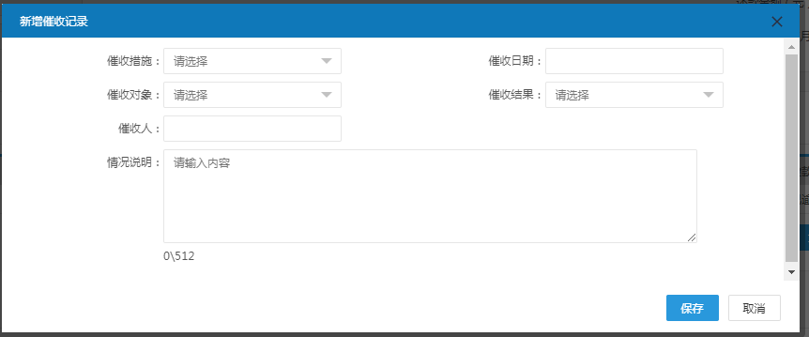
新增催收记录页面
界面说明
- 催收记录可登记催收措施、催收日期、催收对象、催收结果、催收人、情况说明。
- 催收措施包括上门催收、电话催收、
- 催收对象包括借款人、担保人、其他。
- 催收结果包括同意还款、暂不能还款、拒绝还款。
- 当催收结果为同意还款时，需要输入承诺还款日期字段。当催收结果为暂不能还款、拒绝还款时，系统隐藏承诺还款日期字段。
- 【确定】：点击确定按钮，可实现对已录入信息进行保存操作，系统中所有环节，点击该按钮，均为该功能；
- 【取消】：点击取消按钮，系统跳转至上一级页面，系统中所有环节，点击该按钮，均为该功能；

逾期通知书
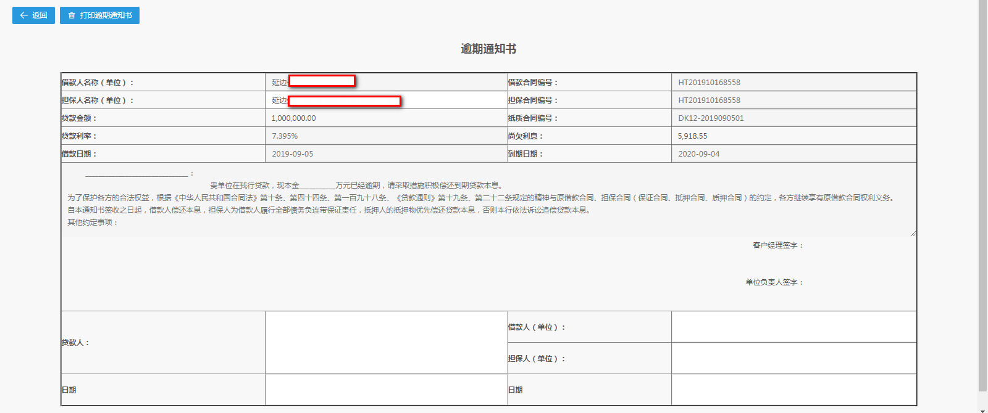
界面说明
- 逾期通知书页面包括借据基础信息及其他信息。
- 点击打印逾期通知书按钮，可将该通知书打印后签字确认。
- 点击返回按钮，返回至催收管理列表处。

不良资产置换

功能概述
不良信贷资产是指借款人未能按贷款协议约定事项偿还贷款本金和利息，或已有迹象表明借款人不可能按原贷款协议约定事项偿还贷款本金和利息的贷款。从会计特征上看，包括表内欠息贷款、表外贷款，五级分类口径下的次级类、关注类、损失类贷款，还包括表外已核销、已置换和已通过其他方式处置的贷款。不良资产置换主要用于完成央行、政府及有关部门、其他单位和个人置换不良资产的处理。
操作流程：
- 客户经理登录系统，点击贷后管理-不良资产置换。
- 选择一笔借据，点击【发起移交】按钮，输入置换内容，点击提交，成 功发起置换申请。
- 各级审查审批人员完成审批后，置换成功。

原型页面

不良资产置换列表
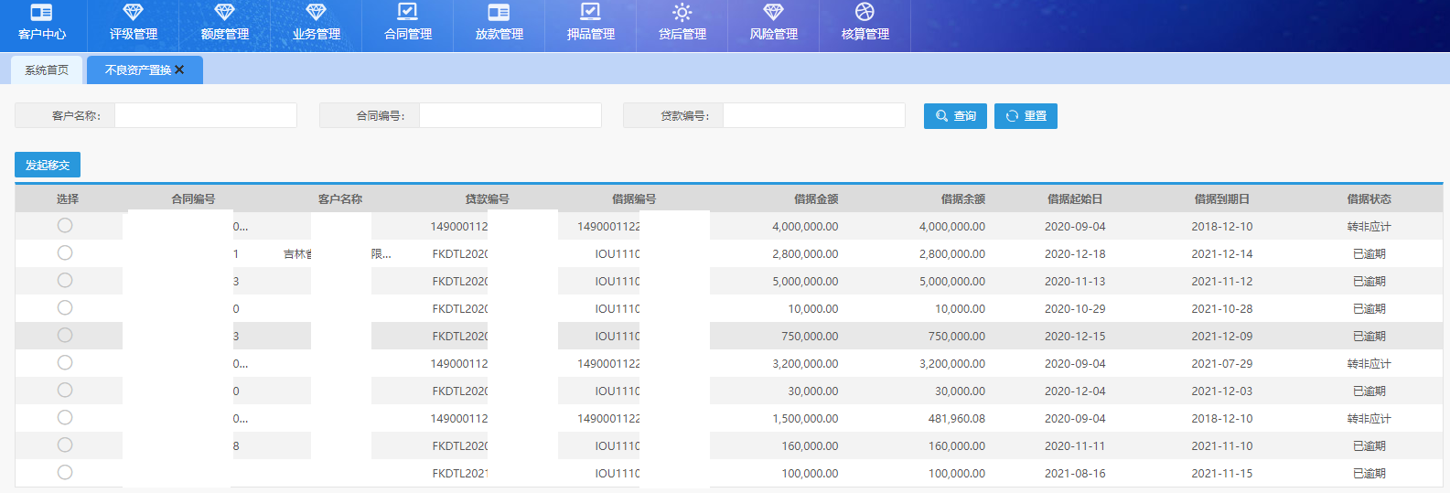
不良资产置换列表
界面说明
- 该列表显示的是不良借据信息，借据状态包括已逾期和非应计。
- 正常状态的借据信息不会在该列表显示。
- 不良资产置换成功后不能再发起置换申请。
- 置换成功后，借据信息显示在不良资产转回页面。
- 置换成功后贷款状态变为置换，通过贷款台账查看到贷款状态变为置换。
- 选择一笔借据信息，点击【发起移交】按钮，系统成功发起置换申请，跳转至不良资产置换详情信息页面。
- 已置换成功的借据不允许再次发起置换申请，系统报错“异常信息【已置换，不能再次发起！】”。
- 不良资产置换必须全部置换借据余额，不允许部分置换。
- 置换审批通过后，本金直接入置换本金科目，利息直接入置换利息科目。

不良资产置换详情信息
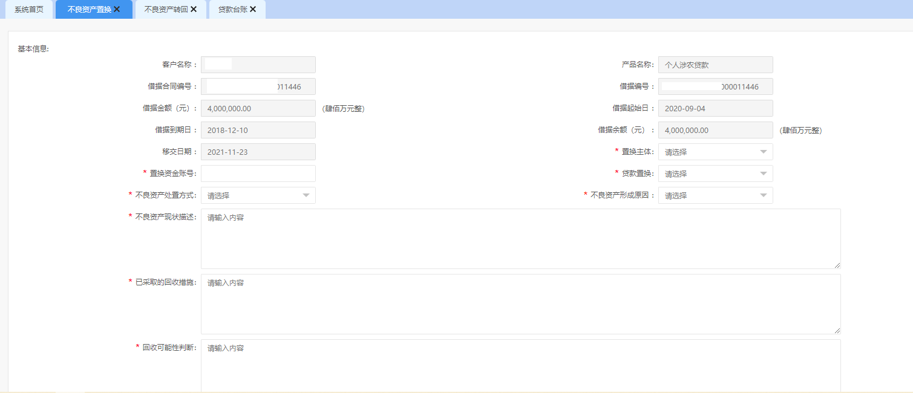
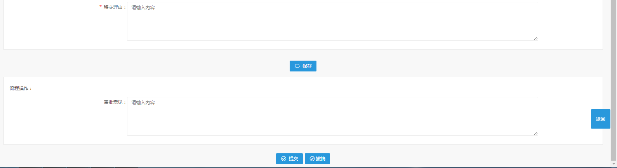
不良资产置换详情页面
界面说明
- 不良资产置换详情页面可查看到借据的基本信息。
- 置换主体包括中国人民银行、政府有关部门、其他单位和个人。
- 置换资金账号根据村银自身核算规则选择适合的内部账账号。
- 如输入的置换资金账号在核心系统不存在，系统无法完成置换，在置换审批终批人提交时报错。
- 如输入的置换资金账号在核心系统余额不足，系统无法完成置换，在置换审批终批人提交时报错。
- 不良资产处置方式包括现金清收、自用、占用、出售、出租、置换、其他。
- 置换需要走审查审批流程，审批不通过置换失败。
- 置换审查审批流程终批时会与核心系统交互，交互完成后该笔贷款置换成功。
- 置换成功后将本金与利息同步记录表外置换相关科目。
- 置换成功的贷款在不良资产转回列表显示，如需转回可进行转回操作。
- 置换成功的贷款如遇贷款还款，可正常启用贷款还款交易。

不良资产转回

功能概述
不良资产转回是指针对已置换的不良资产进行转回操作，即转回为置换前的状态。
操作流程：
- 客户经理登录系统，点击贷后管理-不良资产转回。
- 选择一笔借据，点击【发起转回】按钮，输入转回理由，点击提交，成 功发起转回申请。
- 各级审查审批人员完成审批后，转回成功。

原型页面

不良资产转回列表
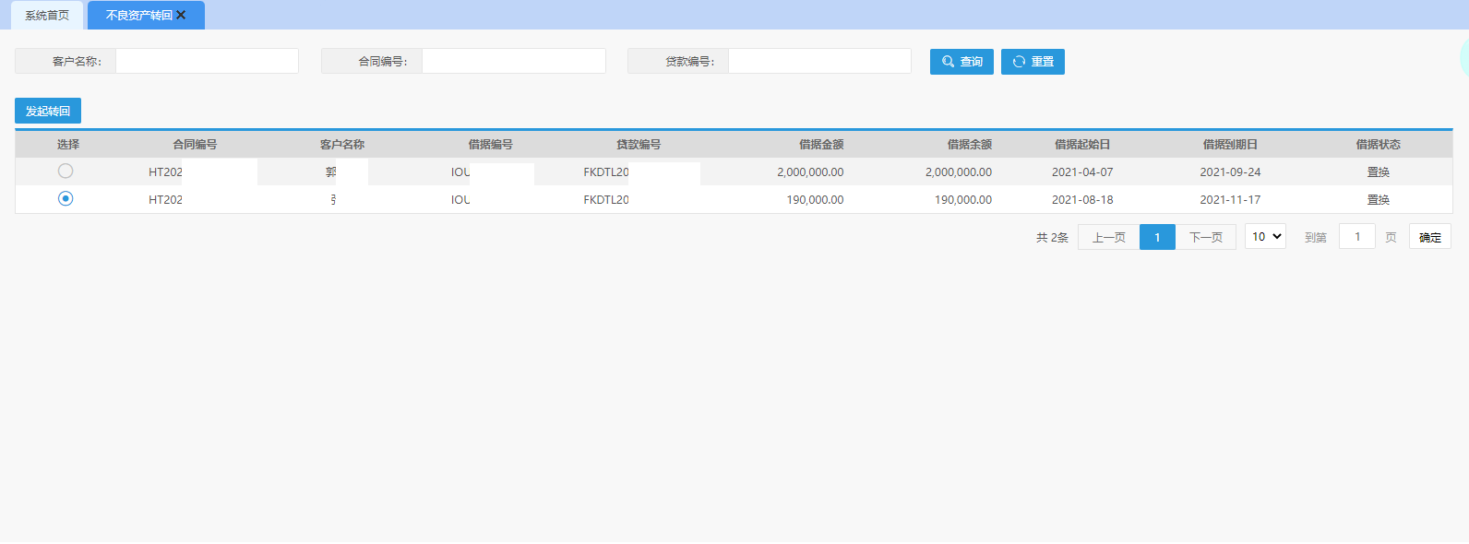
界面说明
- 不良资产转回列表显示的是该客户经理已完成置换的借据信息。
- 借据状态指借据在置换前贷款状态。
- 转回成功后，借据信息在不良资产转回页面消失。
- 转回成功后贷款状态变为置换前原贷款状态，通过贷款台账查看到贷款状态变为置换前贷款状态。
- 选择一笔借据信息，点击【发起转回】按钮，系统成功发起转回申请，跳转至不良资产转回详情信息页面。
- 不良资产转回必须全部转回，不允许部分转回。
- 转回审批通过后，本金直接转回至置换前本金户，利息直接转回至置换前利息账户。

不良资产转回详情信息
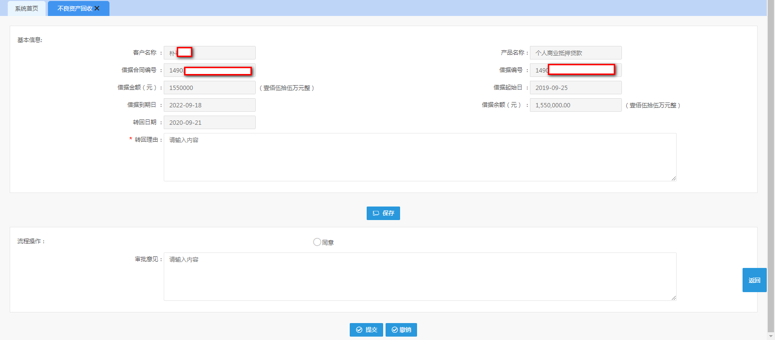
界面说明
- 不良资产转回详情页面可查看到借据的基本信息。
- 转回详情页面只能输入转回理由，其他字段只反显不允许修改。
- 转回审查审批流程终批时会与核心系统交互，交互完成后该笔贷款转回成功。
- 转回成功后将本金与利息同步转回至置换前贷款本金和利息相关科目。
- 转回成功的贷款在不良资产置换列表显示，如需置换可再次进行置换操作。

